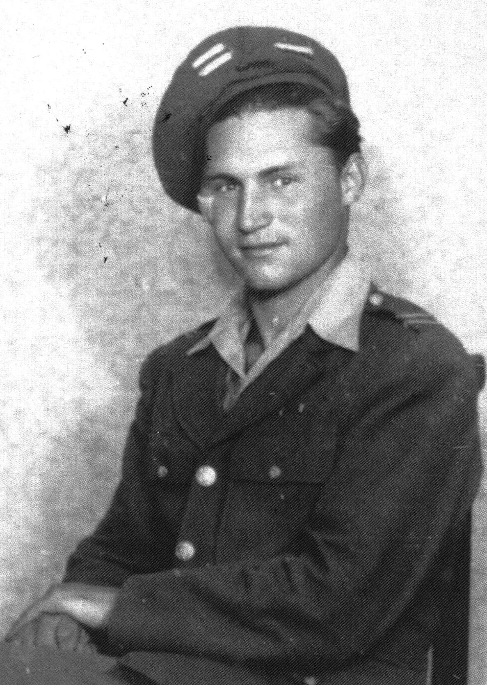
Jerzy Oględzki
ps. „Jur”
Ur. 20 października 1923 r. w Warszawie. Ukończył szkołę powszechną przy ul. Stawki 4, od 1938 r. uczęszczał do gimnazjum mecha-nicznego przy Wytwórni Płatowców na Okęciu. Był członkiem młodzieżowej organizacji „Orlęta”, w 1938 r. odbył kurs instruktorski - ćwiczenia wojskowe w Puszczy Knyszyńskiej. Mieszkał przy ul. Dzikiej 28.
7 września 1939 r. wyszedł wraz z ojcem z Warszawy na apel płk. Umiastowskiego; dotarł do Łukowa, wrócił do domu 12 września. W 1941 r. rozpoczął pracę w zawodzie ucznia tokarskiego w fabryce hamulców kolejowych „Zakłady Mechaniczne inż. St. Nehring, P. Jasiński i B. Domaracki Sp. z o. o.” przy ul. Płockiej 44. W 1942 i 1943 r. był przez dziewięć miesięcy więziony na Pawiaku. W konspiracji od lutego 1942 r., w 222 plutonie Zgrupowania „Żyrafa”, dowodzonym przez ppor. Edwarda Bołbotowskiego ps. „Bródka”.
Powstanie rozpoczął walką na ul. Powązkowskiej, pod dowództwem sierż. Ryszarda Selera ps. „Podwicher”. Od 3 sierpnia stacjonował przy magazynach na Stawkach, a od 7 sierpnia walczył na Starym Mieście w 2 kompanii „szturmowej” batalionu AK „Gozdawa”, dowodzonej przez por. Antoniego Zawojskiego ps. „Wrona”, z kwaterą przy ul. Senatorskiej 10, następnie Długiej 16. Był dowódcą drużyny w 1 plutonie, którym dowodził ppor. Jan Stankiewicz ps. „Szczerba”. Wałczył w kwadracie ulic Miodowa, Senatorska, Bielańska i Długa. 13 sierpnia ranny w Pałacu Blanka, znalazł się w szpitalu polowym przy ul. Barokowej 6, a 16 sierpnia przy Długiej 24, następnie przy ul. Długiej 15. Brał udział w próbie przebicia się ze Starówki na Śródmieście w nocy z 30 na 31 sierpnia.
Przeszedł kanałem z pl. Krasińskich na Nowy Świat róg ul. Wareckiej. Zakwaterowany na Poczcie Głównej, następnie przy ul. Zgoda 6, ze stanowiskiem bojowym na rogu ul. Marszałkowskiej i Alej Jerozolimskich. Bronił linii Nowego Światu w ulicach Chmielnej i Górskiego.
Po upadku Powstania zdał broń na pl. Kercelego i dotarł do obozu przejściowego w Ożarowie. Został wywieziony do obozów Stalag 344 Lamsdorf, Stalag III-A Luckenwalde i Stalag XI-A Altengrabow, gdzie został wyzwolony 5 maja. Do Warszawy wrócił w kwietniu 1946 r.

opracował: Maciej Białecki

Stowarzyszenie Pamięci Powstania Warszawskiego 1944
www.sppw1944.org

